*●オプション・ツアーのご案内　C:\Documents and Settings\馬場由紀子\Local Settings\Temporary Internet Files\Content.IE5\KWBT8WKH\MC900352303[1].wmf*

*ラムサール条約登録地・坊ガツル・タデ原湿原をホテル発「ガイド付き」でトレッキングをしませんか。*

**2005年11月に、坊ガツル・タデ原湿原はラムサール条約の登録地になりました。両地は九重火山群の山頂帯と山麓湧水地に形成された中間湿原です。  
　当該地域は、山岳地に形成された中間湿原として国内最大級の面積を有し、多様な地質・地形を反映した植生分布となっており、我が国を代表する湿地タイプであります。その坊ガツルからタデ原湿原を、ガイド付きでレゾネイトを出発し鉾立峠から法華院経由でトレッキングします。この道は環境庁（現・環境省）指定の九州自然歩道であり、高低差500mと歩きやすいトレッキング道です。6月の上旬には、行程中間地の鉾立峠周辺のミヤマキリシマも観賞できます。**

*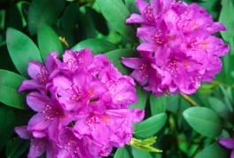　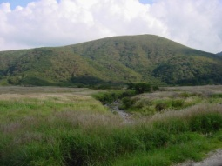　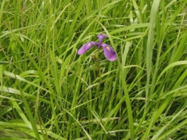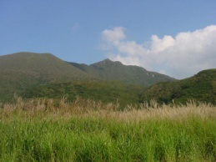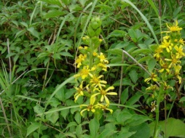*

◆オプション・ツアーのご案内「坊ガツルトレッキングツアー」毎週土曜日実施

・実施期間5月15日～11月中旬頃まで

・ミヤマキリシマ時期（5月29日～6月13日）は毎日開催。

・参加費3,000円（昼食弁当：お茶：ガイド料・送迎費含む）

　トレッキング保険への加入は自己加入となります、事前加入をお勧めします。

　あいおい損保、AIU保険で1日保険500円で取り扱いをしています。WEB上にて加入が出来ます。

**・コース案内**

　レゾネイトから（9：30出発）旧修験者僧が通った法華院ルート（九州自然歩道）を辿り、鍋割越え⇒佐渡窪⇒鉾立峠⇒法華院⇒雨ヶ池越⇒長者原：由布院送迎バスに乗車し久住の宿泊施設に戻ります。　長者原ではビジターセンター見学、またタデ原湿原や坊カツルに山野草が咲き始める頃、ミヤマキリシマが咲く頃は、途中の見学時間を多めにとり6時間（9：00出発）の行程で進みます。

　・距　離　　約9.5km

　・高低差　　最大500m程度

　・時　間　　約5時間半（休憩40分程度）

　・実施日　期間5月8日より毎週土曜日（雨天中止）　ミヤマキリシマ時期5月29日～6月13日期間は毎日実施。（少雨決行）

　・参加ご希望のお客様は予約時に、オプション参加の件をお申し出下さい。

　　尚、土曜日は2名以上で催行をしますが、ミヤマキリシマ時期の平日ツアーは、4名以上でのツアー催行となりますので予めご了承下さい。

**ご予約・お問い合わせ先はレゾネイトクラブくじゅう　電話0974-76-1223**